
MODUL PERKULIAHAN
W132100010 – MATEMATIKA TEKNIK
DERET FOURIER
FUNGSI PERIODIK

Abstrak | Sub-CPMK
Memahami konsep dan mengaplikasikan deret fourier | Sub-CPMK 5.2  Mahasiswa diharapkan mampu memahami dan menyelesaikan fungsi periodik, deret Fourier 2P


FUNGSI PERIODIK
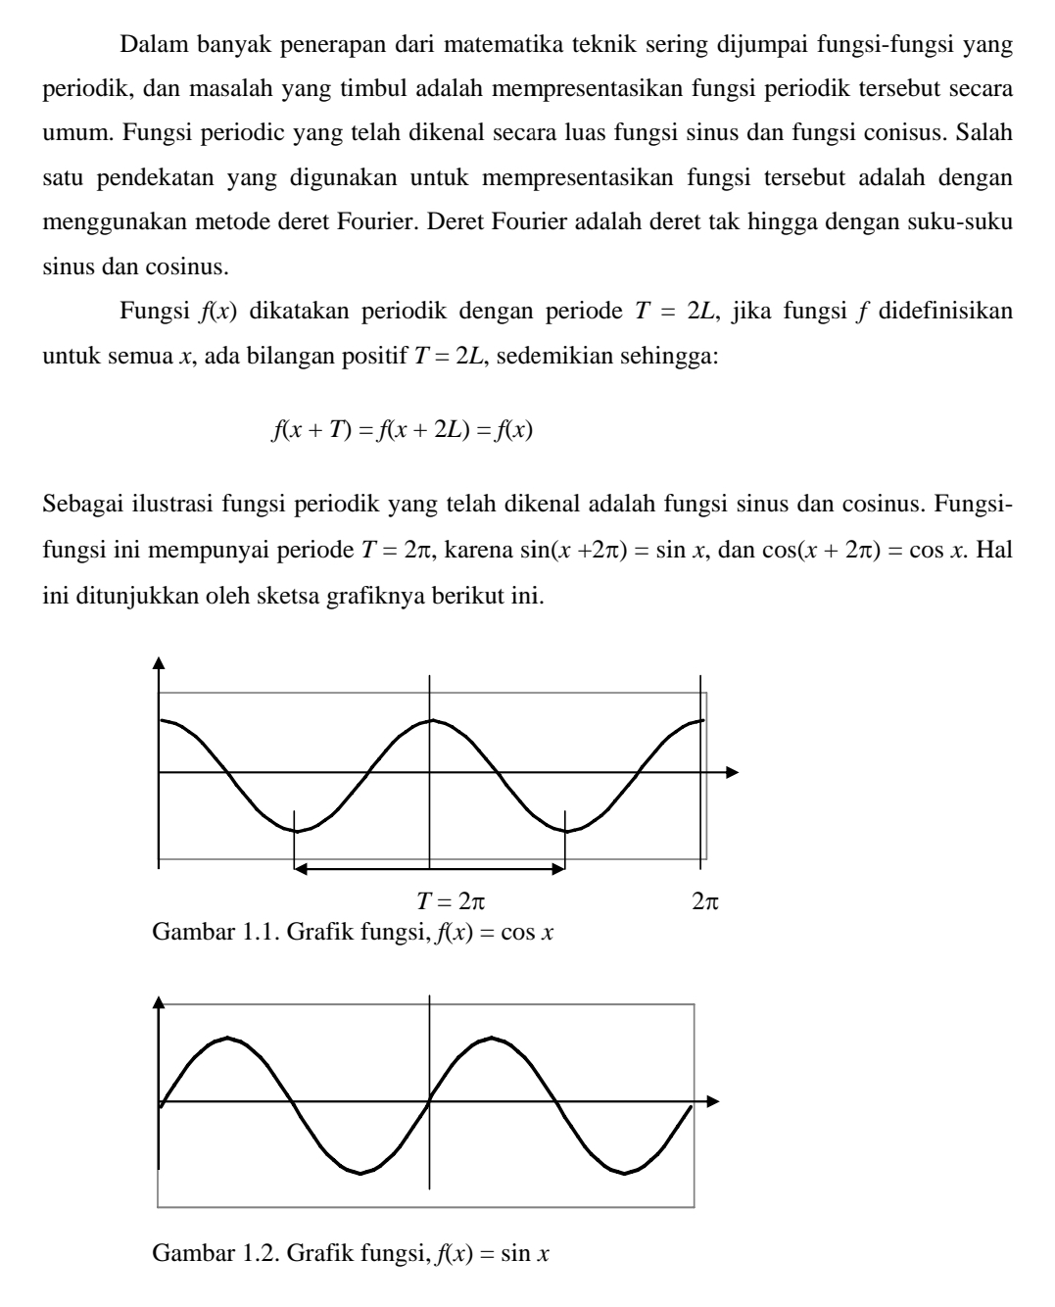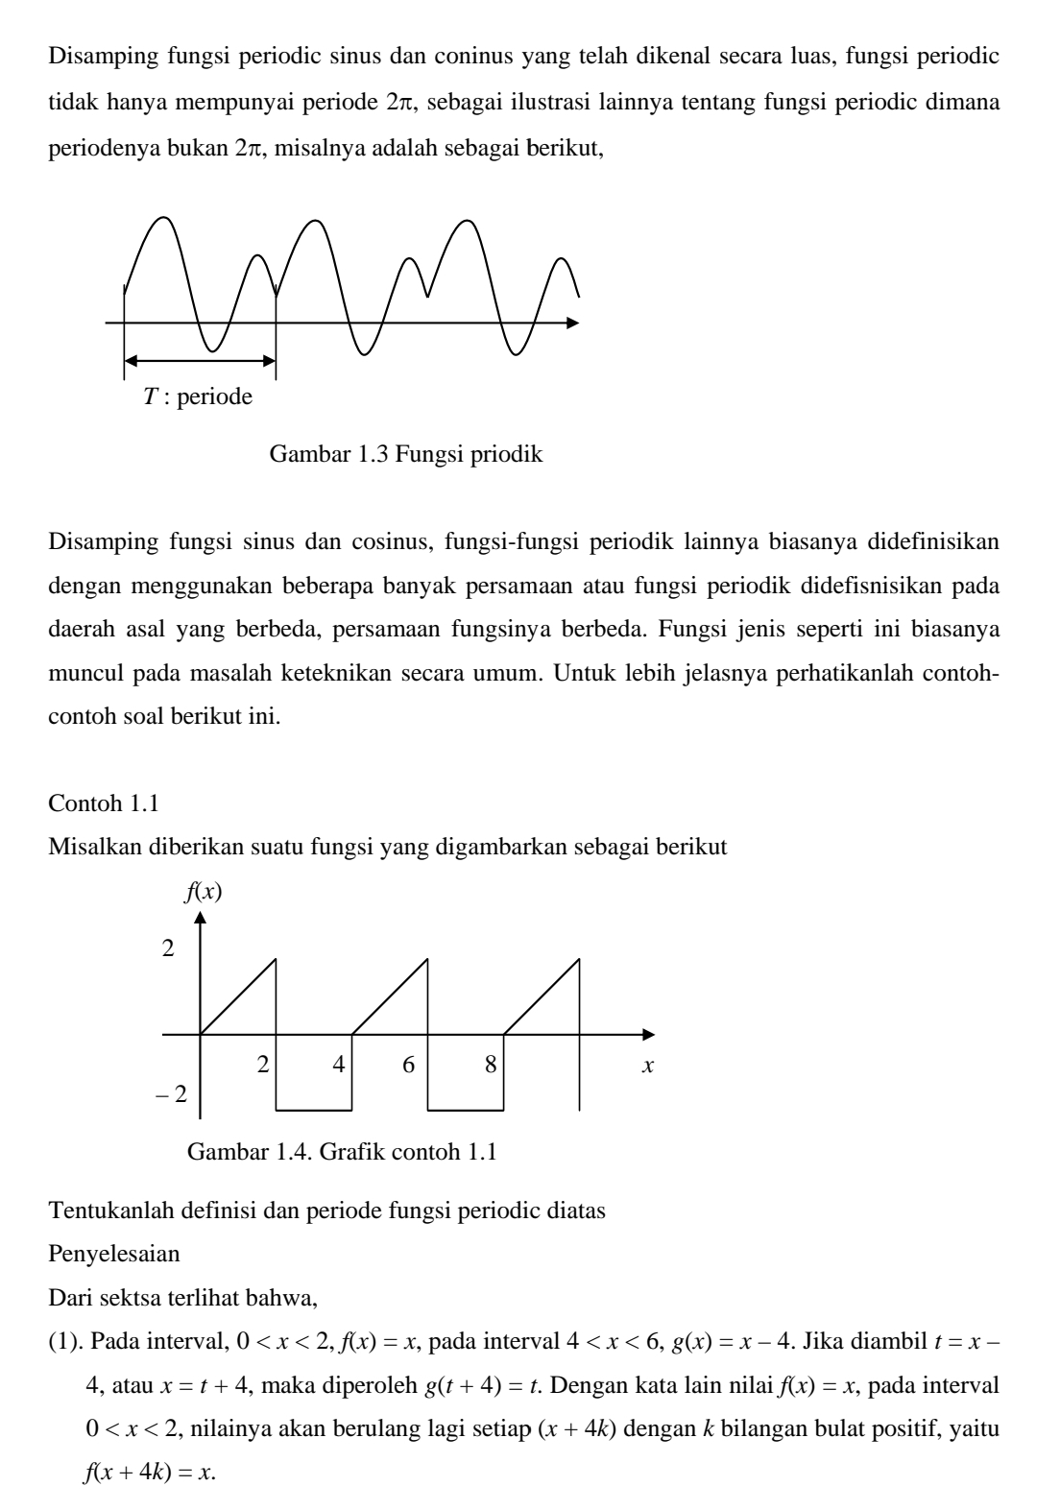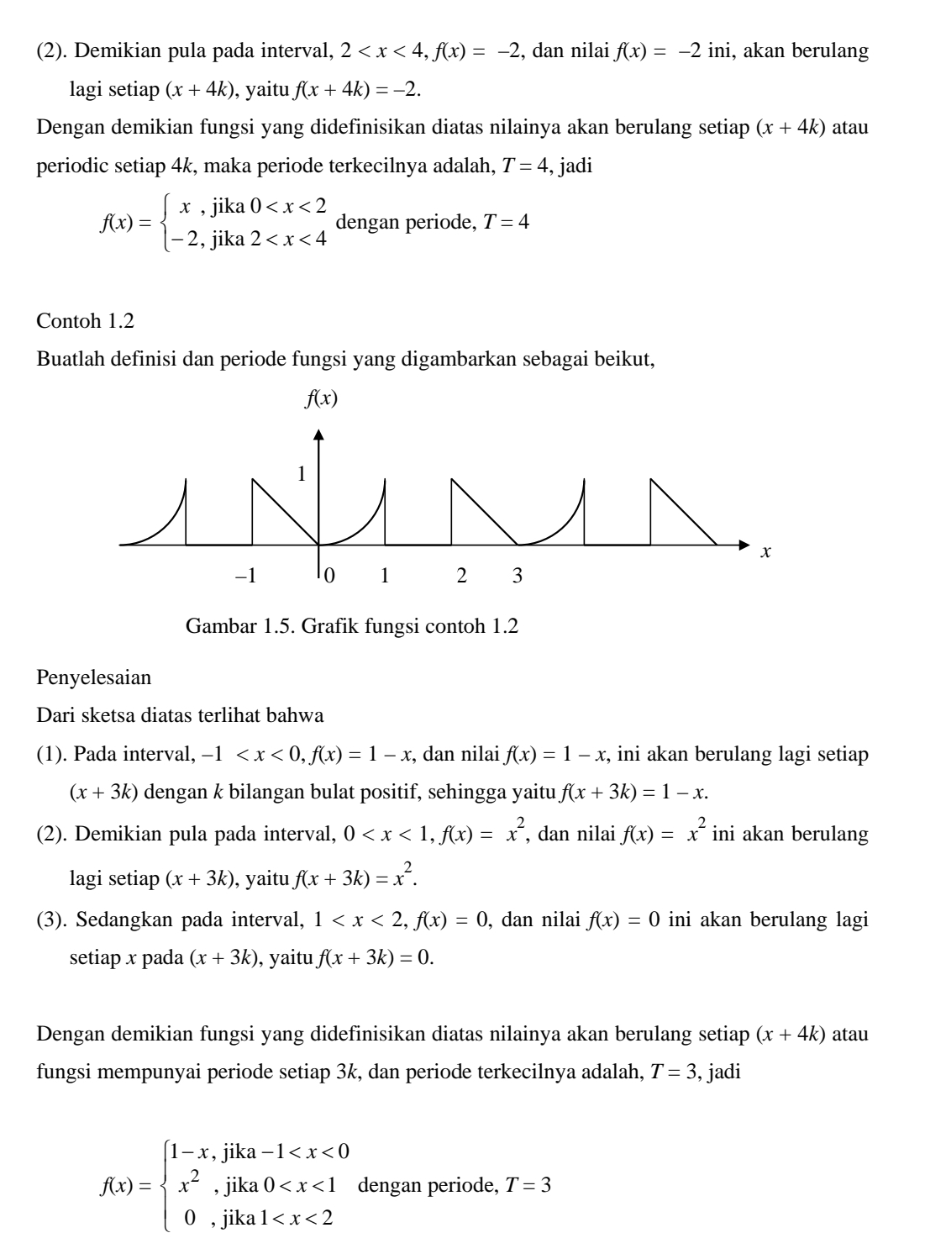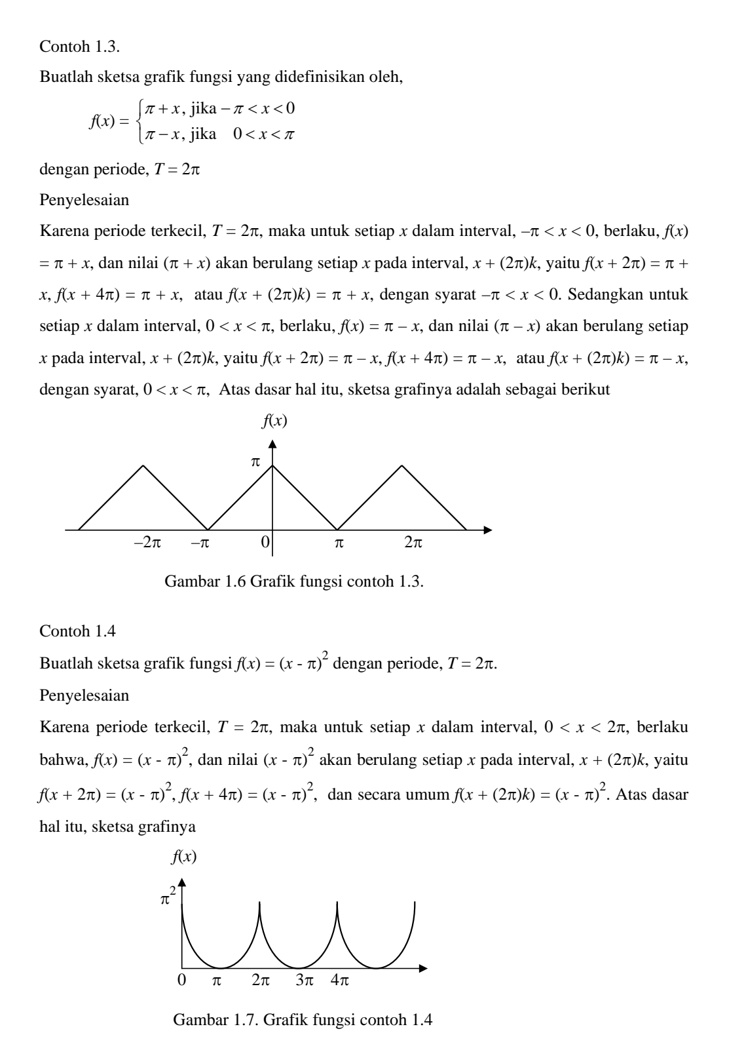
DERET FOURIER, PERIODE T=2
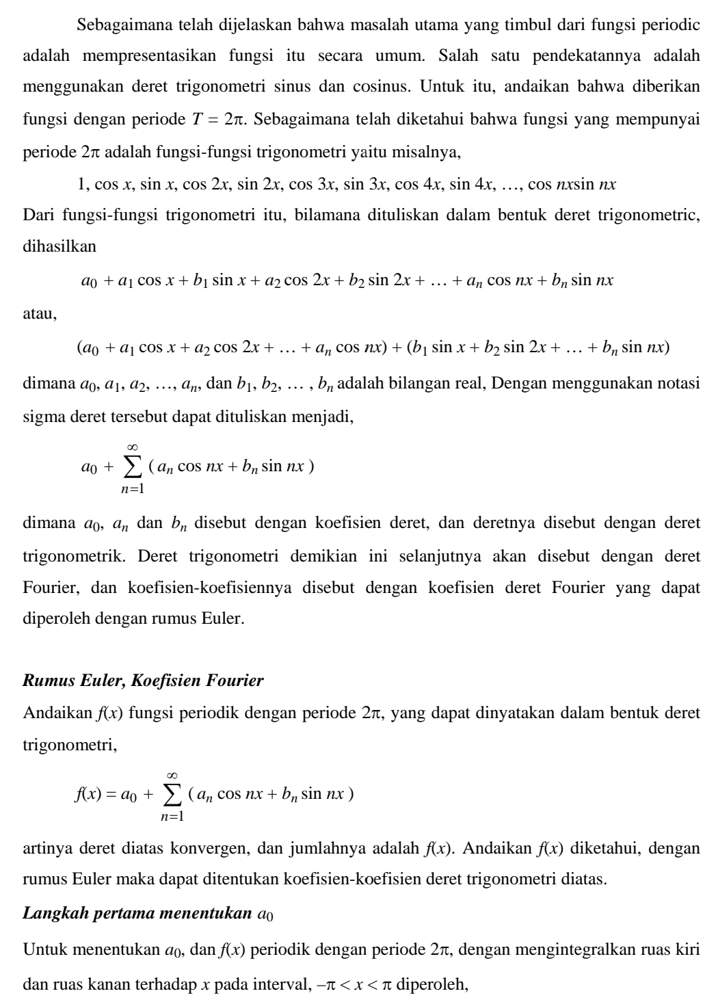 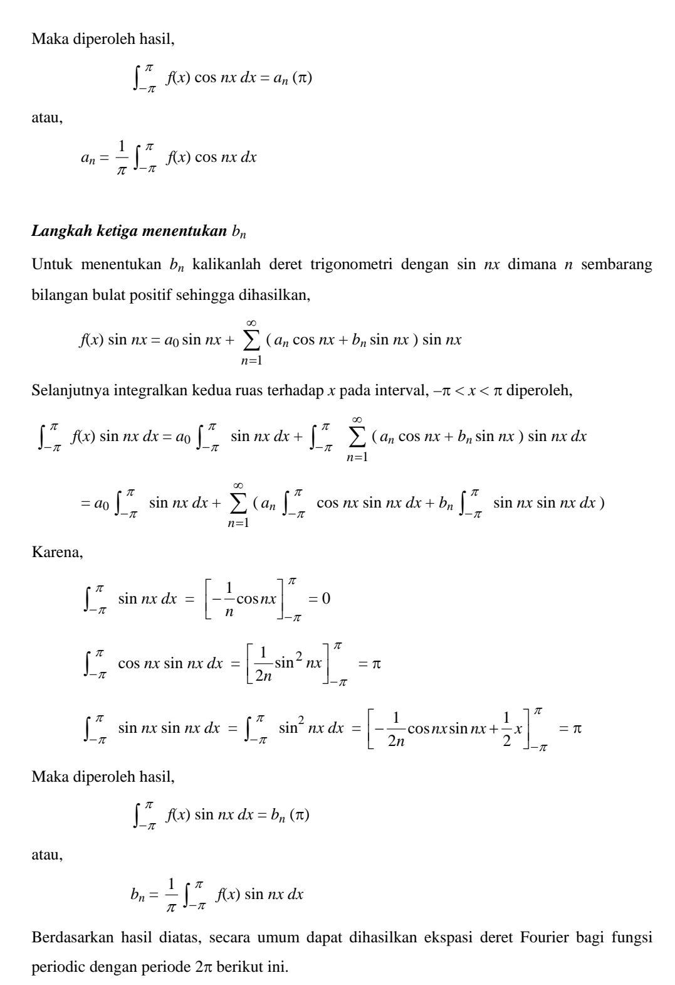 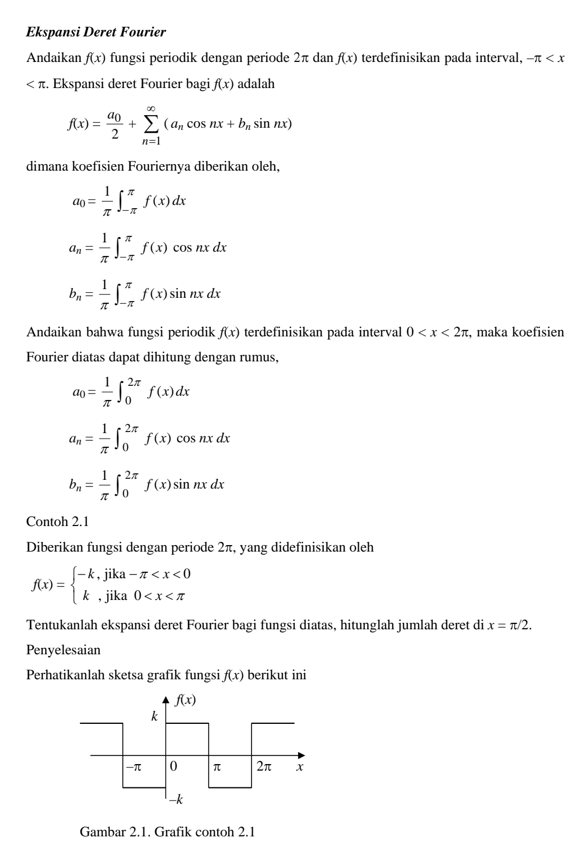 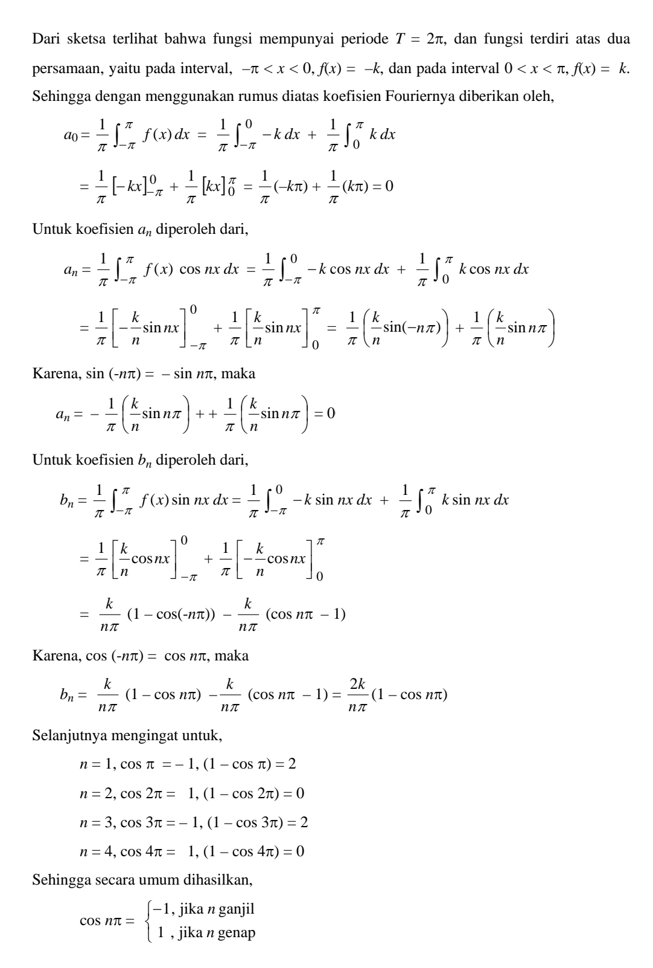 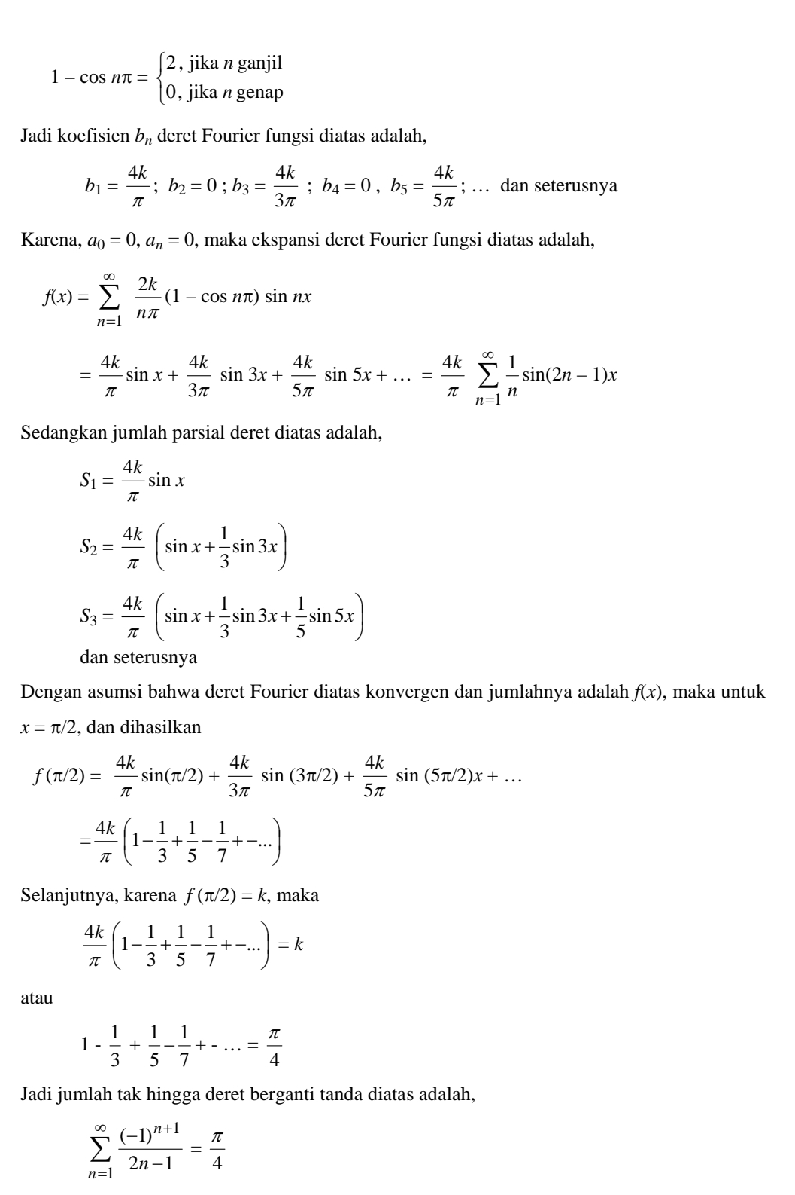 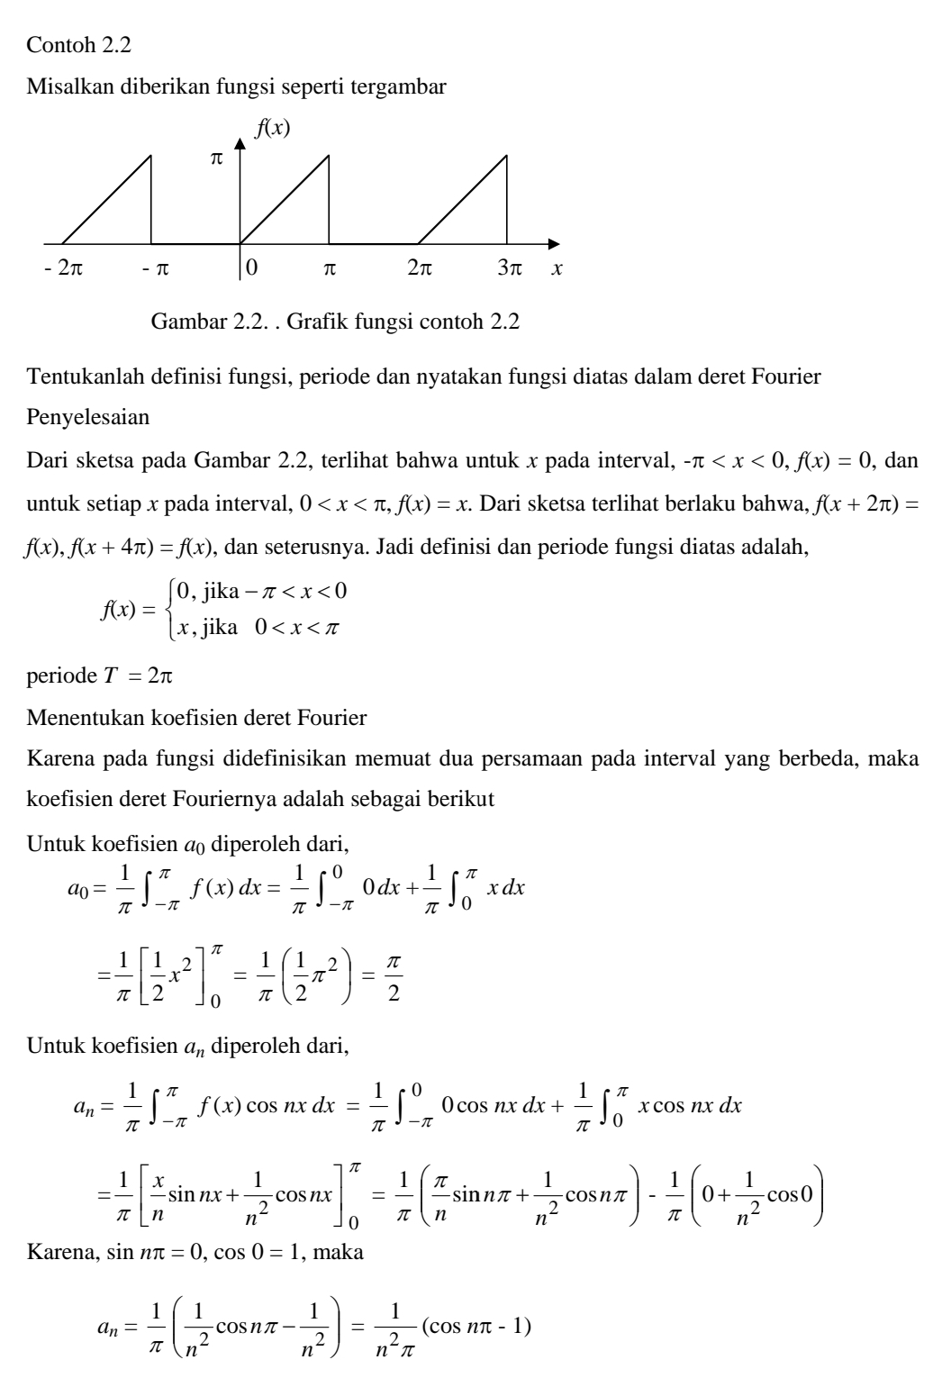 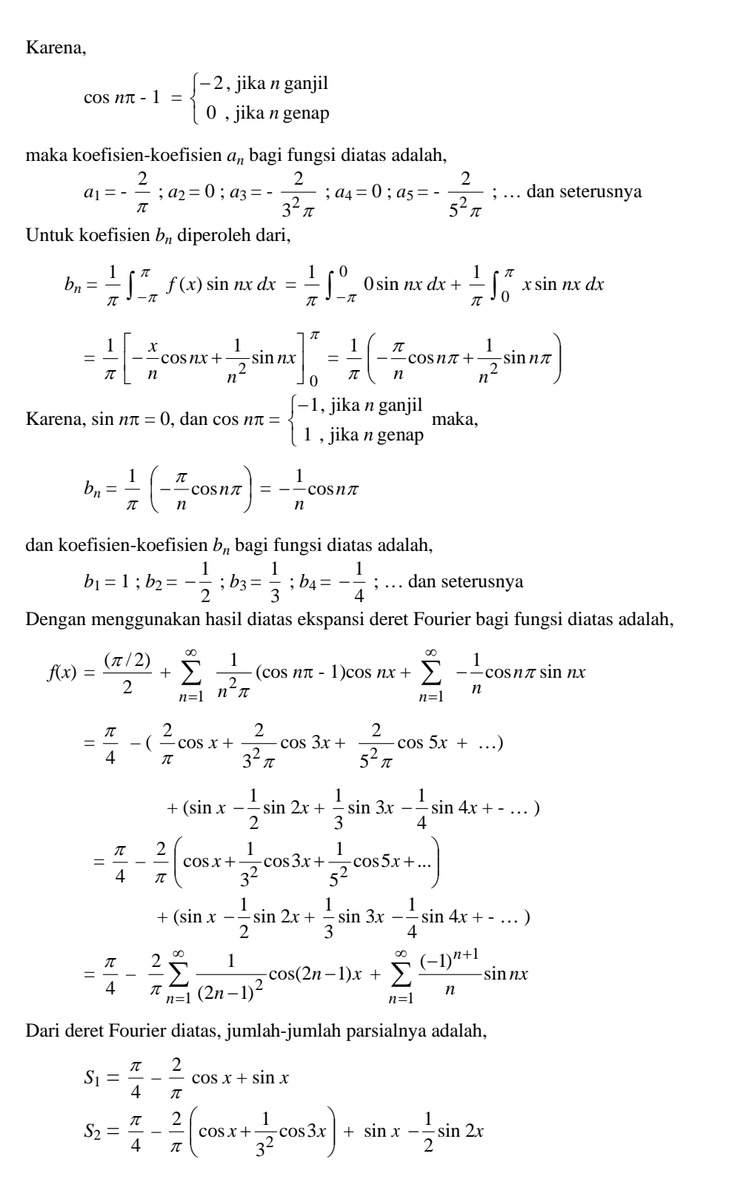 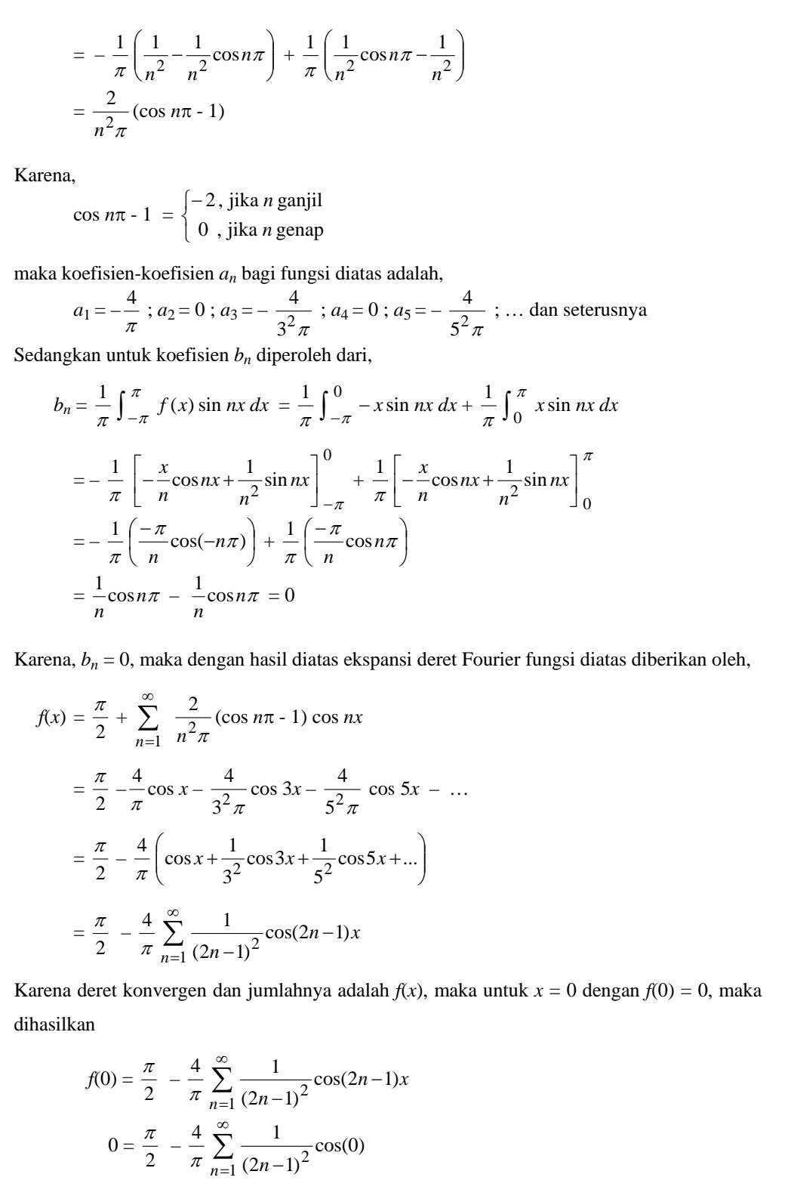 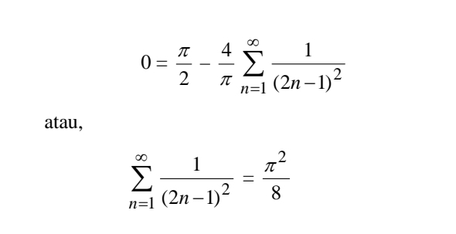

Daftar Pustaka

[1] Sucipto,Erwin. Engineering Mathematics – 3th Edition, Erlangga, 1994.
[2] Markoni. Pengantar Dasar Matematika Rekayasa.-1st Edition,Graha llmu, 2014

